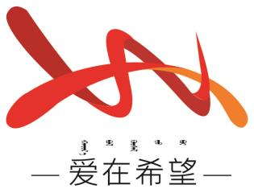
通辽经济技术开发区
新城街道希望新城社区工作简报

主办：希望新城社区党委 2025年8月21日
观看警示教育片《明纪释法》
为进一步加强党风廉政建设，增强党员干部的纪律意识和法治观念，8月21日，希望新城社区组织观看警示教育片《明纪释法》。
影片选取了一系列基层违纪违法典型案例，通过情景再现、深度剖析，展现了违纪人员因理想信念动摇、纪法意识缺失，在利益诱惑面前迷失自我，一步步走向犯罪深渊的全过程。如安排亲友到国企挂名领薪等，这些人的行为不仅造成了国有资产大量流失，还破坏了企业内部公平公正的环境。
观看过程中，现场气氛严肃，大家全神贯注，被影片中的案例深深触动。这些案例让大家深刻认识到腐败行为不仅给个人和家庭带来巨大伤害，也严重损害了党和政府在人民群众心中的形象。大家纷纷表示，在今后的工作中，要以案为鉴，时刻保持清醒头脑，严格遵守党纪国法，自觉抵制诱惑。
此次观看活动，进一步增强了党员干部的廉洁自律意识。社区后续也将持续开展廉政教育活动，完善监督机制，努力营造风清气正的社区环境。
【影像资料】

